**Milí rodiče mladších dětí,**

v týdnu 6. 4. – 9. 4. 2021 se zaměříme na téma: „**Aprílové počasí“**

* Rozvoj pohybových dovedností, hrubé motoriky: zacvičte si s dětmi na youtube je spousta videí, jděte na procházku do přírody, běžte si natrhat do lesa medvědí česnek, kopřivy,…

**Písnička:**

https://www.youtube.com/watch?v=Mp8NO5Sy5QE

**Hádanky:**

Foukne listí ze stromu, sundá čepku z hlavy, foukne vůni do domu, létání ho baví. **/vítr**/

Bílá jako mléko je, tichem všechno přikryje. Auto, domy, stromy, lidi nikdo neuvidí. **/mlha/**

Slunce v dešti kreslí most malým dětem pro radost. **/duha/**

Kdo bez štětce a bez barev obarví nám pestře les? **/podzim/**

Nemá ruce, nemá nohy a přeci vrata otevírá. **/vítr/**

Běhá to okolo chalupy, dělá to cupity dupity? **/dešťové kapky/**

Ze střechy se na svět dívá, nezamává, nezakývá. Roste shora dolů k zemi, nehýbá se a je němý. Sotva slunce zazáří, už má slzy na tváři. **/rampouch**/

Do šatu mě nabíráš, pak přede mnou zavíráš, v teple pro mne slzí oči, vše se za mnou venku točí. Beru z hlavy klobouky, nepouštěj mne do mouky. Kdo jsem? **/vítr**/

Ve dne malá jako myš, v noci všechno přerostu, když mě vidíš, nevidíš. **/tma/**

V zimě dokonce i zebe. V létě je ho plné nebe. Na obzoru beránky zrána jako za večera proměňuje v červánky. Co je to? **/sluníčko/**

**Básničky:**

#### ****Slunce****

Vyšlo [slunce](http://wiki.rvp.cz/Knihovna/Tvorive_pokusohrani/Slunce_maluje), zasvítilo, **(chůze)**

na nebi se otočilo, **(ruce v bok, otáčení)**

každá kytka maličká **(podřepy)**

radost má ze sluníčka**. (ruce v bok a otáčení)**

Ke slunci se naklání, **(úklony stranou ve vzpažení)**

listy z [hlíny](http://wiki.rvp.cz/Sborovna/4tydenni_plany/2.Zpracovane_tydenni_plany/1.Predskolni_vzdelavani/Pozorujeme_sv%c4%9bt_rostlin/Pozorujeme_sv%c4%9bt_rostlin_-_1._t%c3%bdden) vyhání. **(ze dřepu do stoje, spojené ruce před sebou, do vzpažení a rozpažení)**

**APRÍLOVÉ POČASÍ**

Aprílové počasí,  
déšť a sluníčko.  
Čekám, až se vyjasní  
aspoň maličko.

Vyrazím si na hřiště,  
jé, už zase leje! Tak to nechám na příště.  
Mráček se mi směje.

#### ****DEŠŤOVÉ KAPIČKY****

Dešťové [kapičky](http://wiki.rvp.cz/Kabinet/Ucebni_texty/%c5%98%c3%adkanky/Podzimn%c3%ad_b%c3%a1sni%c4%8dky) dostaly nožičky,

běhaly po plechu, tropily neplechu.

Vzbudily Janičku, zaspala chviličku.

Do školy běžela, celá se zmáčela,

A kdo měl [deštníček](http://wiki.rvp.cz/Kabinet/0.0.0.Kliparty/Abeceda_s_obr%c3%a1zky), zmokl jen krapíček.

Slunce se zjevilo, kapičky vypilo.

**Prvky z jógy video:**

**https://www.youtube.com/watch?v=YfGjCdbk93c**

* Příprava na psaní: viz příloha 1, 2, 3, 4, 5 (na každý den jeden PL)
* Procvičení pohybů úst, rtů, jazyka (motorika mluvidel) - č. 6.
* Naučte se novou básničku.
* Rozvoj pozornosti, schopnosti naslouchat: Přečtěte si s dětmi pohádku, kterou máte doma.

Pomocí otázek zjistíte, zda dítě pozorně poslouchalo. Hodnocení jednání postav, hlavní postavy, děj pohádky, nakreslit obrázek k pohádce.

* Z natrhaného medvědího česneku a kopřiv si zkuste vyrobit pesto (les království Grygov) - příloha č. 7
* Zahrajte si s dítětem stolní hru, kterou máte doma.
* Tvoření na doma k tématu - viz příloha č. 8

Příloha č. 1

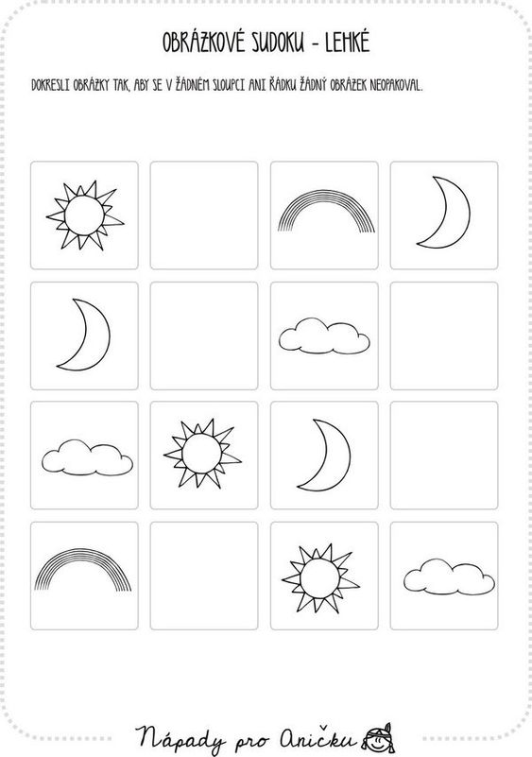

Příloha č. 2 (spoj počasí s osobou)

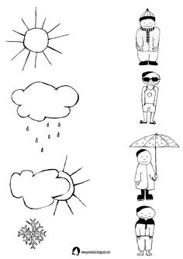

Příloha č. 3 - časová posloupnost (vystřihnout a poskládat)

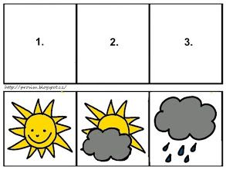

Příloha č. 4 (vymaluj počet kapek na mráčku)

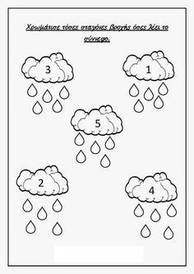

Příloha č. 5 (vystřihni, slož a vybarvi)

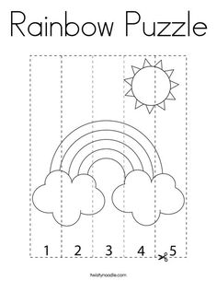

Příloha č. 6

21. foukat nahoru, aby vlály vlasy

22. pití brčkem

23. držíme např. špagetu mezi rty, ne zuby

24. děláme z jazyka špičku (uhoněný pes)

25. olizujeme lízátko

26. zamračit se, usmát se, krčit nos

27. držet tužku mezi horním rtem a nosem (kočičí knír)

Příloha č. 7

|  |  |
| --- | --- |
| **Ingredience:**  Olej  Extra panenský olivový olej  Mořská sůl  Medvědí česnek  (sušená rajčata, kopřivy, vlašské ořechy)  **Postup:** |  |

Medvědí česnek přebereme, očistíme, dobře opereme a potom drobně nakrájíme. Medvědí česnek vsypeme do mísy, polijeme olejem a zasypeme mořskou hrubozrnnou solí. Na velkou zadělávací mísu o průměru 28 cm medvědího česneku dáváme 2 hrnky oleje a 3 lžíce mořské soli. Ponorným mixérem směs trochu rozmělníme. Medvědím pestem plníme malé skleničky do 250 ml se šroubovacím uzávěrem. Velké sklenice moc plnit nedoporučuji, pesta je pro rodinu zbytečně moc. Když skleničku naplníme, nahoru do každé dáme lžičku extra panenského olivového oleje. Skleničky skladujeme na tmavém místě. Medvědí pesto vydrží až dva roky. Po otevření uložíme v chladničce, otevřené pesto musíme spotřebovat do měsíce. Medvědí pesto je výborné pod maso, do sýrových a tvarohových náplní k plnění slaných šátečků z listového těsta a jako část náplně do pizzy a pity.

Příloha č. 8 - barevné papíry, nůžky, lepidlo

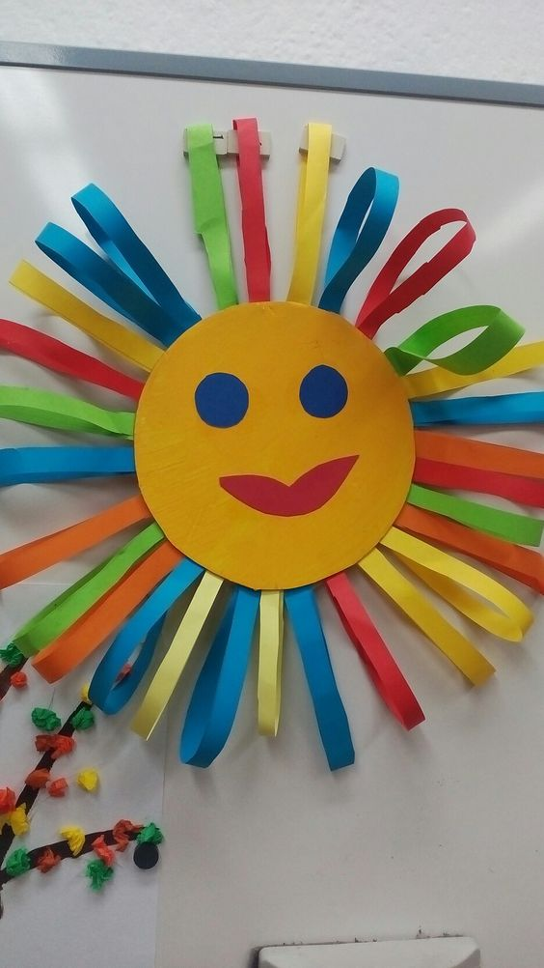

- krepák, lepidlo, barevný papír, tužka

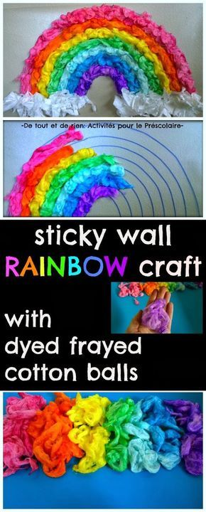

**PŘEJEME VÁM HODNĚ ZÁBAVNÝCH CHVIL.**

**Vaše paní učitelky**